MŠ U Dvou sluníček  Naše brněnecká školička  má ve znaku dvě sluníčka.  Sluníčka se usmívají,  potom dětem zamávají,  protože je rády mají.  Co děláme ve školce  Ráno, hned jak pozdravíme,  za hračkami vyrazíme,  čekají tu celou noc  a máme jich moc a moc.  Po hraní, když uklidíme,  společně si zacvičíme,  zdoláme pár překážek,  až se kouří z podrážek.  Po cvičení vyrábíme,  jdeme ven a potom spíme.  Uvítací básnička  Zatleskáme, zadupáme,  pleskneme se do kolen.  Zamrkáme, zamáváme,  popřejem si dobrý den.  Svolávací básnička  Volám všechny dětičky,  volám kluky, holčičky.  Pojďte všichni, pojďte sem,  na něco si zahrajem.  Jsme tu dobří kamarádi,  co se mají spolu rádi.  Co ta očka vidí  Co ta očka vidí,  vidí, vidí lidi.  Tátu, mámu, holčičku,  kluka, dědu, babičku.  Bydlí spolu v domečku  na zeleném kopečku. | Září  Tak, a už je zase září,  slunce ještě pořád září.  Na podzim to nevypadá,  i když občas listí padá.  Je to léto, ale babí!  Pavouci své sítě staví.  A když na ně padne rosa,  rozzáří se i ta vosa.  Září přichází  Kdopak klepe po ránu  na naši školkovou bránu?  To s úsměvem na tváři  Měsíc září přichází.  Se smíchem zve do školky  všechny kluky i holky.  Hola, školka volá  Hola, hola, školka volá,  nikdo z dětí neodolá.  Je tu hřiště, spousta hraček,  zapadne sem i nováček.  Dáme ruce dohromady,  jsme tu všichni kamarádi.  Usměj se a pojď si hrát,  tady tě má každý rád!  Prstíčky  To je palec, rošťáček,  popálil se chudáček.  Vedle ukazováček si hoví,  prostředníček má chuť na cukroví.  Prsteníček počkal chvilku,  potom vklouzl do prstýnku.  Malíček se toho lekl,  div, že k mámě neutekl.  Prsty, moje prstíčky,  sevřete se v pěstičky. | Kamarád  Kamarád, kamarád,  to je ten, kdo mě má rád,  pomůže mi, poradí,  po vláskách mě pohladí.  Kamarád, kamarád,  to je ten, koho mám rád,  pomůžu mu, poradím,  po zádech ho pohladím.  Všichni jsme tu kamarádi.  Protože se máme rádi!  Seznamovací básnička s pohybem  Jede vláček, jede krajem,  My si na vlak také hrajem.  Jeden vagón, druhý, třetí,  Zapojte se všechny děti.  Tebe, (jméno), tebe znám,  Dej mi ruku a pojď k nám.  Svolávací básnička  Volám všechny dětičky,  volám kluky, holčičky.  Pojďte všichni, pojďte sem,  na něco si zahrajem.  Jsme tu dobří kamarádi,  co se mají spolu rádi.  Básnička pro správný úchop  Vezmi palec, ukazovák,  zob, zob a máš zobák.  Do zobáčku tužku dáme,  prostředníčkem podpíráme. |  |  |   SLUNEČNÍČEK  měsíční zpravodaj  MŠ U Dvou sluníček  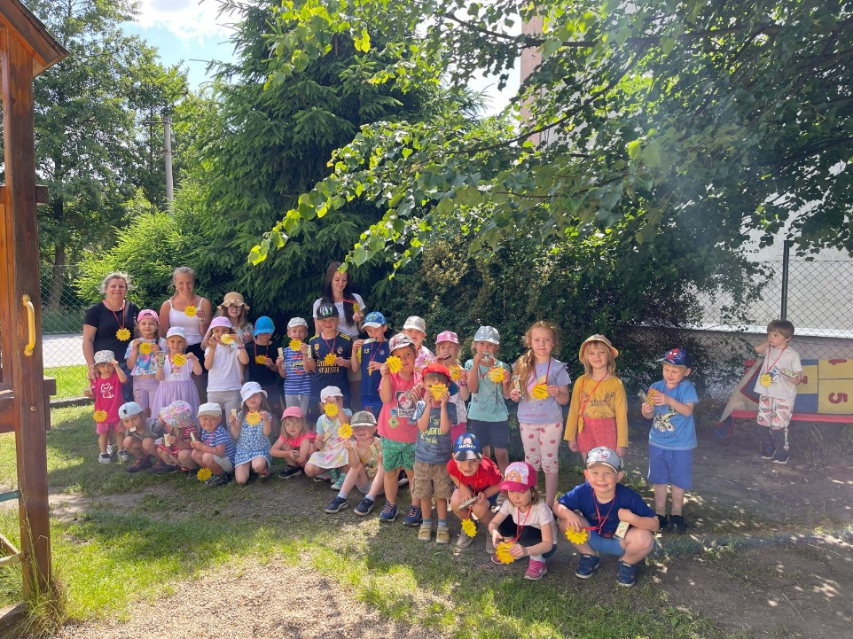  VÍTEJTE V NAŠÍ ŠKOLIČCE  září 2025  www.msslunicka.cz

Informace pro rodiče  Telefon MŠ 461 523 226  Provozní doba 06:00 – 16:00 hod.  Předání dítěte Osobně učitelce, příp. jiné dospělé pověřené osobě. Dítě musí být zdravé.  Vyzvednutí dítěte Do 16:00 hod., když z vážných důvodů nelze, volejte. Rodiče nebo osoba jimi k tomuto písemně pověřená.  Odhlášení dítěte Nejpozději v den nepřítomnosti do 07:00 hod., telefonicky nebo osobně.  Nepřítomnost dítěte Když je delší než 14 dnů, rodiče přinesou písemný doklad o důvodu absence.  Nahlášení dítěte po nepřítomnosti Nejpozději den před příchodem dítěte do MŠ.  Platba stravného Inkasem z účtu 1284800329/0800  Platba úplaty za před- školní vzdělávání Trvalým příkazem na účet 1284800329/0800 – 200,- Kč/měsíc  Pohádka z pralesa  Ve středu 25.června přijelo do školky oblíbené divadélko JOJO s představením „Pohádka z pralesa“. Děti se velmi těšily. Než mohli malí diváci zasednou do hlediště, bylo třeba se vydovádět venku a vydat energii, aby se u představení lépe soustředili a mohli si děj užít. Jakmile nastal ten správný čas děti s netrpělivostí očekávaly zazvonění zvonečku na úvod pohádky.  Paní herečky děti přivítaly úvodními slovy a již známou písničkou. Pohádka vyprávěla o dvou pirátech, kteří ukradli pralesním duchům truhlici s pokladem. Zvířátka, které děti poznávaly a jmenovaly, vše napravila a poklad majitelům vrátila. Seznámila se a spřátelila s malým pralesním duchem, který se často bál. Pomohla mu, společně s dětmi, přestat se bát a naučila ho strašit. Děti se zapojily do zpěvu a hrály na tělo a „prastaré“ hudební nástroje, zatančily si a užily spoustu legrace. Součástí představení byly také oromotorické cviky, děti přemýšlely nad řešením vzniklé situace, a celkově se aktivně zapojovaly do představení.  Představení zaujalo a líbilo se, děti vydržely pozorně sledovat a zapojovat se. Pohádka byla dobrodružná, chvilku i strašidelná, byla o odvaze, přátelství a spolupráci. Moc děkujeme za nádherné představení, budeme se těšit na další setkání a spolupráci.  Iva Kunková |  |  | Hlavní téma: Naše brněnecká školička U Dvou sluníček.  04.09. 08:30 hod. MŠ „Jejda, strašidýlka“ – Agentura Perštejni  12.09. 19.30 hod. MŠ Večerní promítání na školní zahradě  16.09. 09:00 hod. MŠ „Dopravní hřiště“ Svitavy - zatím nepotvrzeno.  19.09. 09:30 hod. MŠ „Sluníčková olympiáda“ – školní hřiště  22.09. 09:45 hod. Okolí MŠ „Uspávání sluníčka – velká podzimní vycházka na Padělku, rozloučení s létem“  Potřeby dětí do MŠ  cvičební úbor (děti ve třídě 2), šanon, euroobaly, 2x lepidlo  hrací kalhoty, kraťasy, náhradní tričko – krátký a dlouhý rukáv, ponožky, spodní prádlo, pokrývku hlavy, přezůvky, sportovní obuv, pláštěnku a gumáky na pobyt venku  pyžamo, kartáček, pastu, hřebínek.  Vše prosíme podepsat!  Milí rodiče, dobrý den,  se školkou rádi chodíme ven!  Zhluboka dýcháme, tužíme zdraví,  běháme vesele, moc nás to baví.  Vybavte mě, prosím,  do lesa, do deště,  do louží, do trávy,  když nemám, doneste.  Teplé botičky, musí být pevné,  prosím i gumáky, stačí mi levné.  Náhradní ponožky, čepici na uši,  pomůže, když fouká, navíc i sluší.  Pláštěnku nebo gumovou bundu,  běháme v kalužích nejednu rundu.  Ocením proto gumové kalhoty,  z nich se jen otřou od bahna cákoty.

